Началось благоустройство территории скоропомощного стационарного комплекса больницы имени В.В. Вересаева
17.10.2022
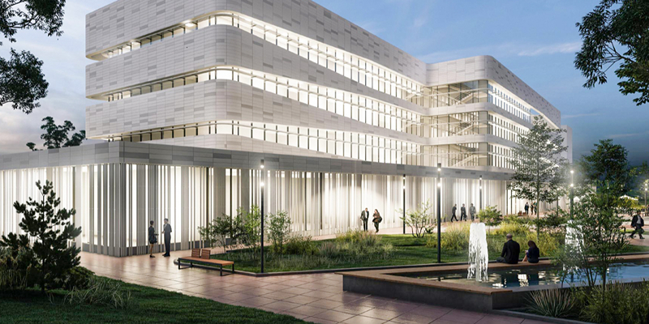

Там высадят 69 деревьев, 237 кустарников, 1823 многолетних растения и разобьют почти пять тысяч квадратных метров газона.
Более двух тысяч деревьев, кустарников и цветов высадят в рамках благоустройства территории строящегося скоропомощного стационарного комплекса (ССК) городской клинической больницы имени В.В. Вересаева. Об этом сообщил заместитель руководителя Департамента здравоохранения города Москвы Алексей Сапсай.
«Для скорейшего выздоровления пациентам важно не только получать качественные медицинские услуги, но и видеть вокруг себя приятную обстановку, в которой комфортно находиться. Одни из ключевых понятий в современном строительстве и благоустройстве — обустройство зеленых зон и продуманных пространств для прогулок и встреч пациентов с их близкими, создание благоприятной атмосферы. В рамках работ по озеленению территории ССК больницы имени В.В. Вересаева будет высажено 69 деревьев, 237 кустарников, 1823 многолетних растения и разбито почти пять тысяч квадратных метров газона. Все растения выбраны с учетом рекомендаций аллергологов. Среди наиболее распространенных пород деревьев — ели, дубы, клены, черемуха, среди кустарников — сирень, спирея, гортензия и другие», — уточнил заместитель главы ведомства.
В Москве разрабатывается новый стандарт оказания экстренной помощи. Для этого в 2018 году было принято решение о создании скоропомощных комплексов на базе шести городских стационаров. Это уникальный проект не только для Москвы, но и для России в целом. Первые из них — в городской клинической больнице (ГКБ) имени В.В. Вересаева и Научно-исследовательском институте скорой помощи имени Н.В. Склифосовского — откроются в январе 2023-го. Еще два — в ГКБ имени С.П. Боткина и ГКБ № 15 имени О.М. Филатова — в первой половине, а в ГКБ имени В.М. Буянова и ГКБ имени Н.И. Пирогова — во второй половине следующего года. В каждом из шести ССК предусмотрено приемное отделение, диагностическая зона, операционные, в том числе суперсовременные гибридные, реанимации и сотни единиц самого современного оборудования.

Адрес страницы: http://dirzdrav.mos.ru/presscenter/news/detail/11122751.html
ГБУ Дирекция развития объектов здравоохранения

